Самое главное - воспитать те нравственные силы ребенка, без которых он не может не делать добра, т.е. учить сопереживать.
В.А. Сухомлинский

Воспитать настоящего человека без любви к природе, любви действенной, подкрепляемой полезными делами, без заботы об охране природы просто невозможно.
Дети любят природу, потому что общение с ней дает им радость. Ничто так не обогащает психику ребенка, не совершенствует его органы чувств, эстетический вкус и мыслительные способности, как природа.
Но нередко мы бываем свидетелями того, как дети ломают деревья, портят газоны и цветы, издеваются над животными, разоряют птичьи гнезда. Такое поведение объясняется тем, что своевременно им не была внушена любовь к природе, не развивался и не укреплялся интерес к ней.
Известно, что любовь к природе должна прививаться с раннего детства. С малых лет надо убеждать детей в необходимости гуманного, любовного отношения ко всему живому, учить их видеть красоту природы, думать о красоте. И чем раньше маленький человек познакомится с удивительным миром природы, тем раньше пробудится в нем чувство прекрасного.

Сейчас, как никогда, мы понимаем, что без природы нам не прожить. Природа обойдется без нас, а вот мы без нее — нет. Сохранение природы — необходимое условие существования человеческого общества.
Как же заинтересовать детей? Как научить видеть, чувствовать и беречь красоту природы?
Формируя гуманное отношение к природе, необходимо исходить из следующего: главное, чтобы ребенок понял, что человек и природа взаимосвязаны, поэтому забота о природе есть забота о человеке, его будущем, а то, что наносит вред природе, наносит вред человеку, следовательно, действия, в результате которых разрушается общий для всех нас Дом, безнравственны.
Как же сформировать у детей гуманное отношение к природе? Учитывая возрастные особенности дошкольников, к которым относятся впечатлительность и эмоциональная отзывчивость, через сострадание, сопереживание, которые помогают ребенку войти «в жизнь другого живого существа изнутри» (В. Сухомлинский), почувствовать чужую боль как свою собственную. Чувства сострадания, сопереживания определяют действенное отношение детей к природе, выражающееся в готовности проявить заботу о тех, кто в этом нуждается, защитить тех, кого обижают, помочь попавшим в беду (разумеется, речь идет о животных, растениях и т.д.) а активная позиция, как правило, способствует овладению умениями и навыками по уходу за комнатными растениями, домашними животными, зимующими птицами и т.д. кроме того, умение сопереживать, сочувствовать постепенно вырабатывает эмоциональное табу на действия, причиняющие страдание и боль всему живому.

Очень важно показать детям, что по отношению к природе они занимают позиции более сильной стороны и поэтому должны ей покровительствовать, должны ее беречь и заботиться о ней, а также уметь замечать действия других людей, сверстников и взрослых, давать им соответствующую нравственную оценку и по мере своих сил и возможностей противостоять действиям антигуманным и безнравственным.

Необходимо помнить о том, что зачастую небрежное, а порой и жестокое отношение детей к природе объясняется отсутствием у них необходимых знаний. Вот почему воспитание сопереживания и сострадания происходит в неразрывном единстве с формированием системы доступных дошкольникам экологических знаний, которая включает:
представления о растениях и животных как уникальных и неповторимых живых существах, об их потребностях и способов удовлетворения этих потребностей;
понимание взаимосвязи между живыми существами и средой их обитания, приспособленности растений и животных к условиям существования;
осознание того, что все живые существа на Земле связаны друг с другом сложной системой связей (все друг другу нужны, все друг от друга зависят, исчезновение любого звена нарушает цепочку, т.е. биологическое равновесие) и в то же время каждое из них имеет

свою экологическую нишу, и все они могут существовать одновременно.

Разумеется, одних знаний не достаточно для формирования у детей гуманного отношения к природе – необходимо включать их в посильную для их возраста практическую деятельность – создать условия для постоянного и полноценного общения детей с живой природой. А создание и поддержание положительного эмоционального состояния детей (радость от выполненной работы, удостоенной похвалы воспитателя, расцветший цветок, выздоровевший щенок…) способствует дальнейшему развитию чувств сострадания и сопереживания.

Активное гуманное отношение к природе поддерживается и укрепляется и при формировании у детей осознания эстетической ценности объектов природы, их непреходящей и неувядающей красоты, вот почему воспитание эстетических чувств является одним из необходимых условий экологического воспитания, включающего в себя любовь к природе.

Но ни одно лишь постоянное общение с природой способно пробудить и развить эстетическое к ней отношение. Необходимо обращать внимание детей на красоту природы, учить наблюдать за состоянием растений и поведением животных, получая от этого удовольствие и замечая красоту жизни, осознавать, что красота никак не определяется утилитарным подходом (многие дети считают, то, что вредно, то некрасиво). Главное, всегда помнить: прежде чем научить детей видеть красоту и понимать суть прекрасного как эстетической категории, надо развивать их эмоциональную сферу, ибо чувства дошкольников еще недостаточно устойчивы и глубоки, носят избирательный и субъективный характер.

Наша задача – подвести детей к пониманию того, что все мы вместе, и каждый из нас в отдельности в ответе за Землю, и каждый может сохранять и приумножать ее красоту.

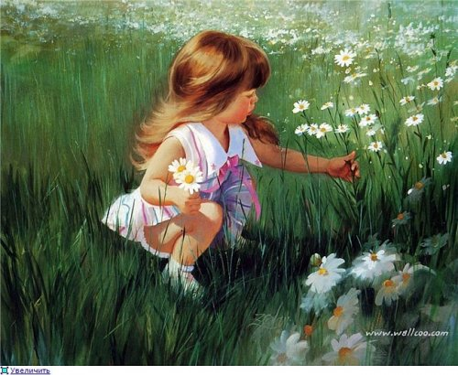

Воспитание у детей
бережного отношения

к природе

